- Bài toán
Cho mô hình ERD như sau :
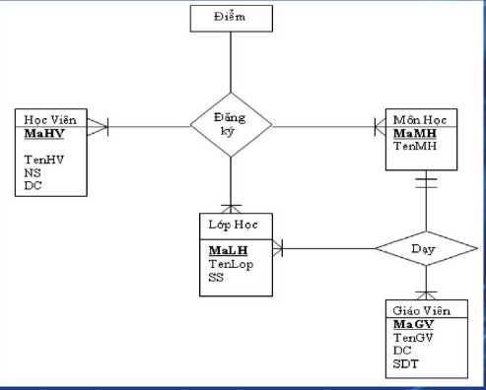
B. YÊU CẦU
YÊU CẦU 1:
Sử dụng mô hình code first để xây dựng được database với các mối quan hệ theo ERD như trên
Datatype tự đảm bảo
YÊU CẦU 2 :
Đăng kí các table học viên , môn học , lớp học , giáo viên mỗi table 5 record và đảm bảo được tính toàn vẹn dữ liệu
YÊU CẦU 3
Viết chương trình cho phép đăng kí môn học cho học viên theo mô hình ER như trên
YÊU CẦU 4
Viết chương trình để thống kê môn học đã được đăng kí theo lớp :
Tên Lớp Môn A Môn B Môn C
Lớp A 10 15 20
Lớp B 10 15 20

* Điểm tối đa: 10 điểm.

- THE END -

